Se till att överenskommelsen med SKF är påskriven. Viktigt att det görs innan landslagslägret om en vecka.
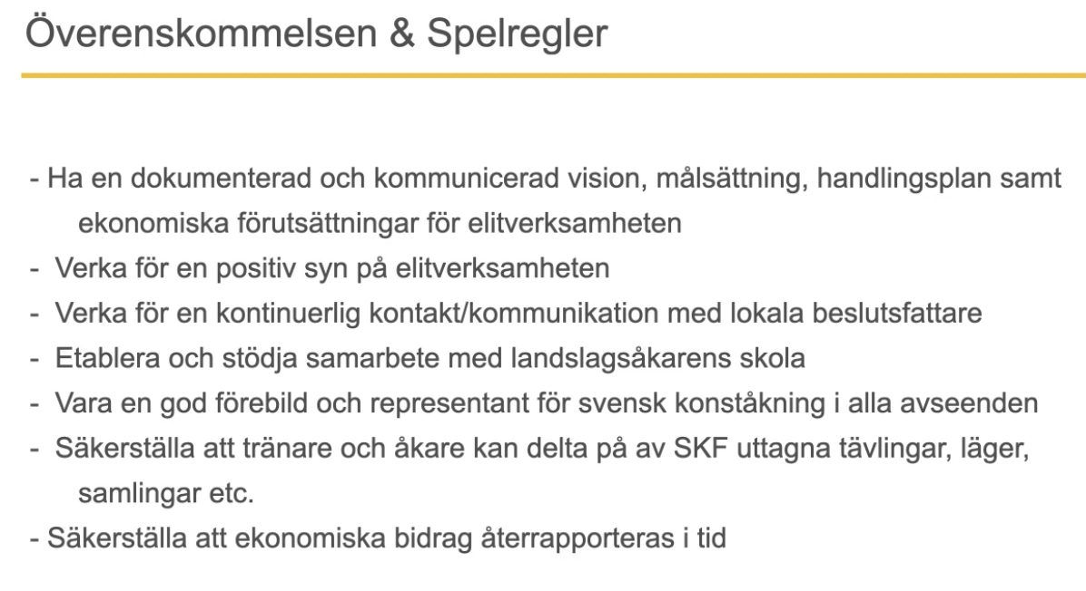
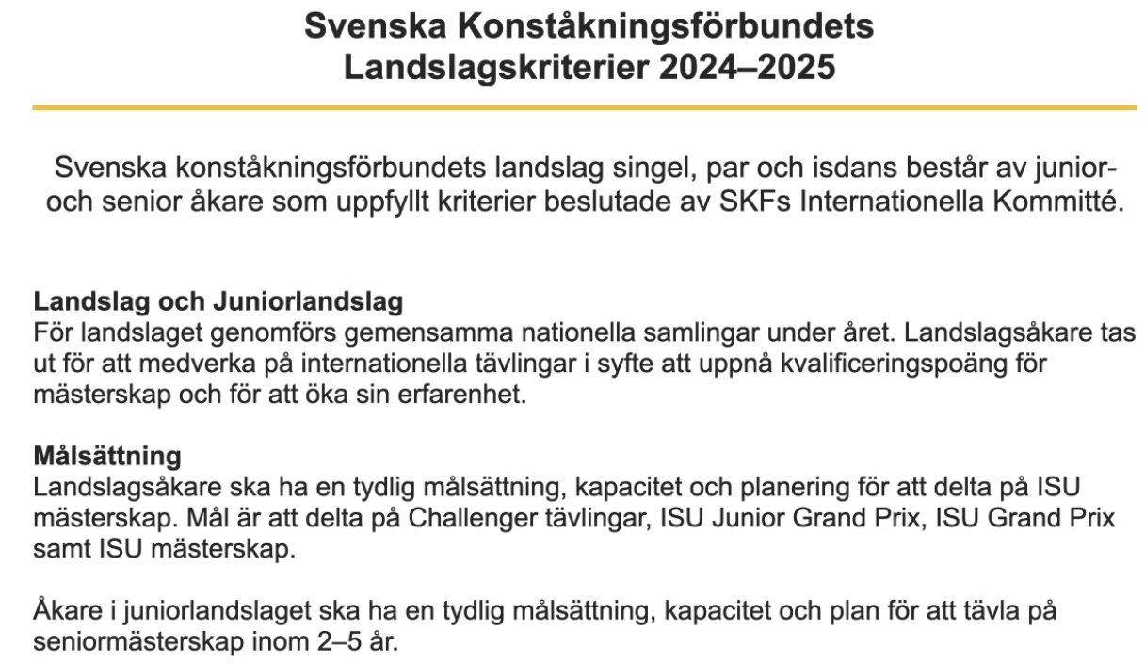
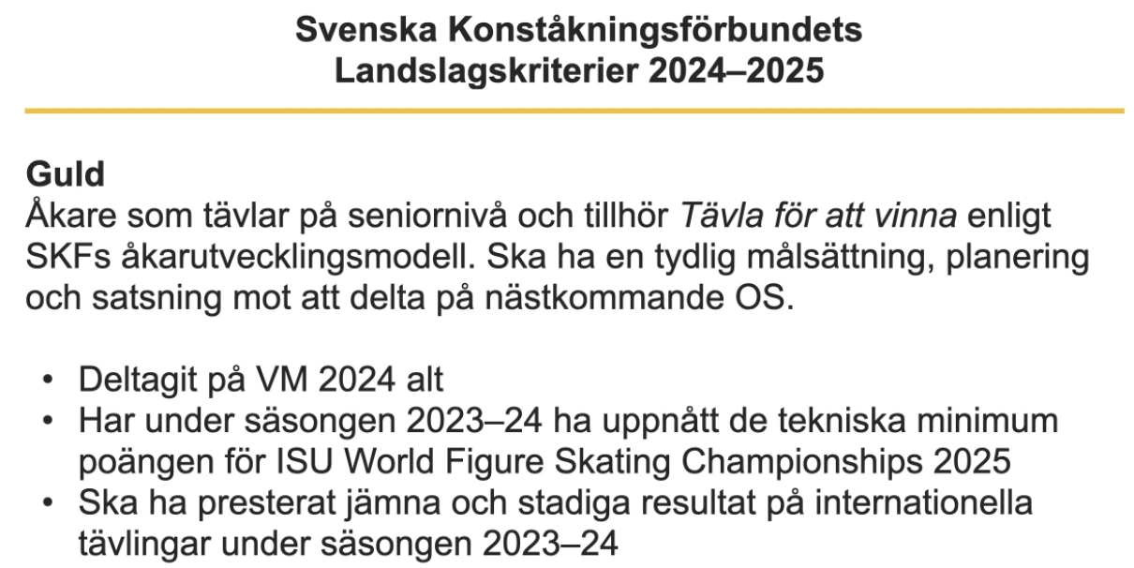
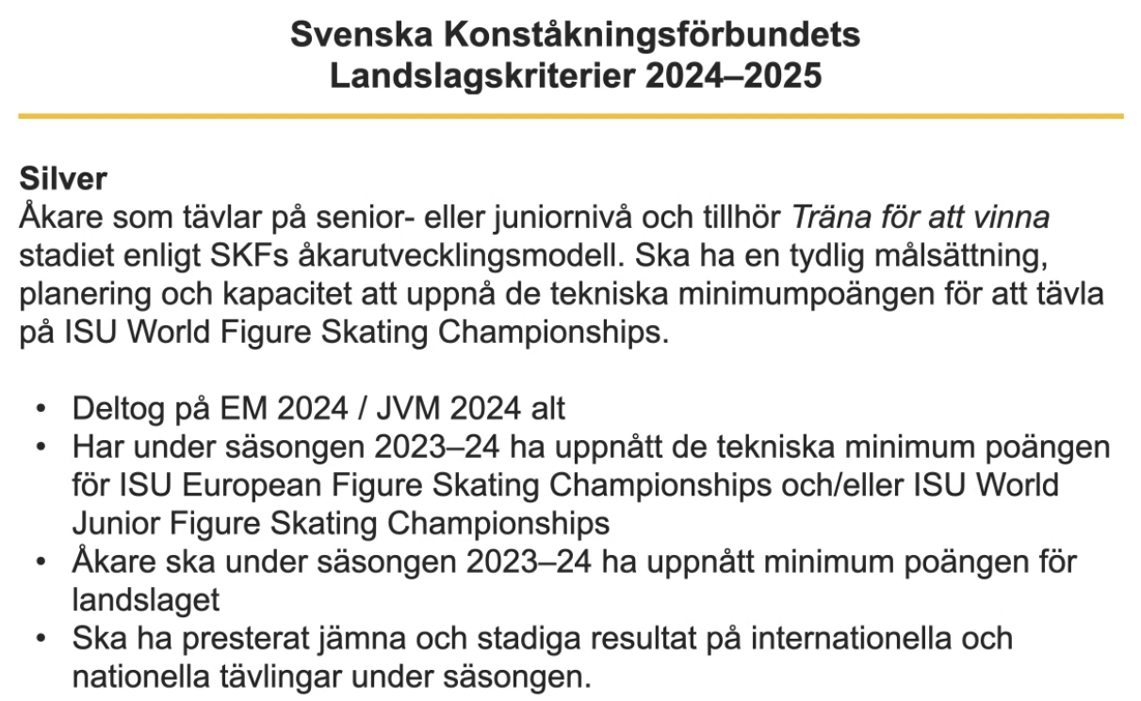
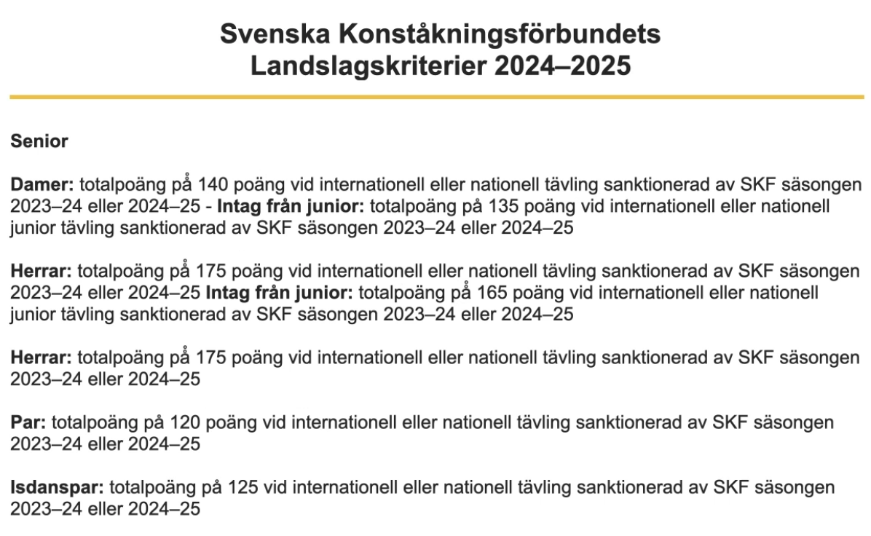
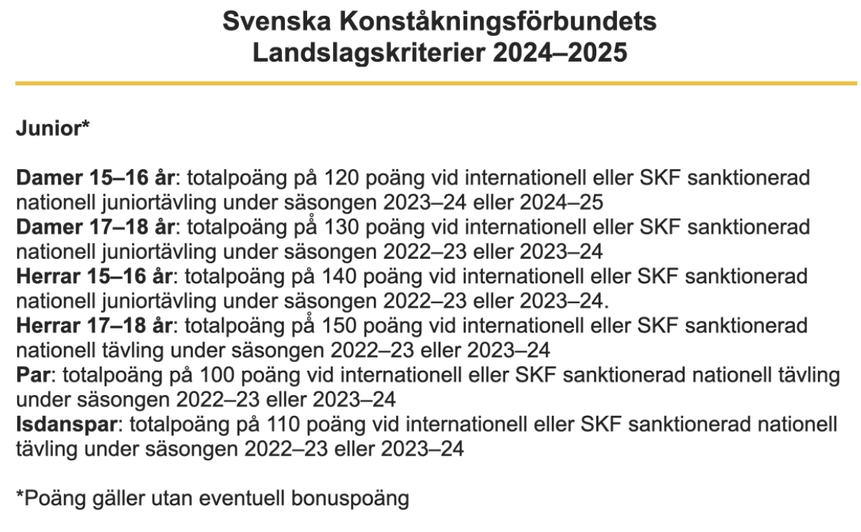
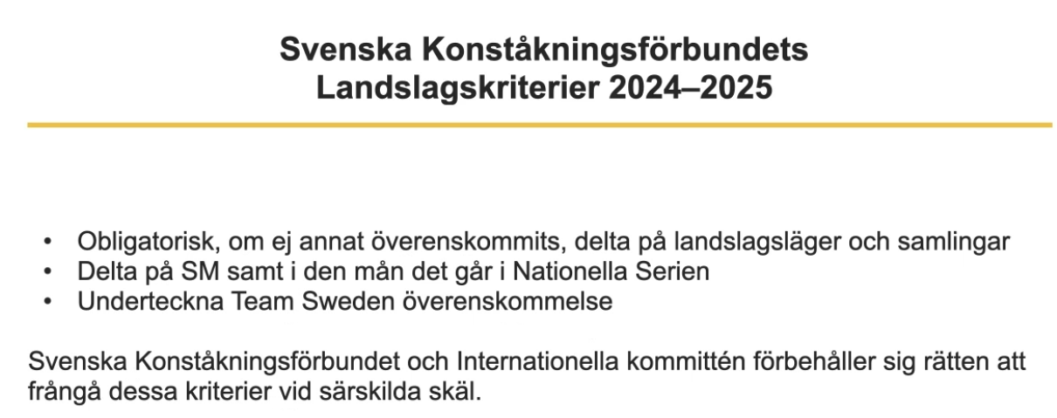
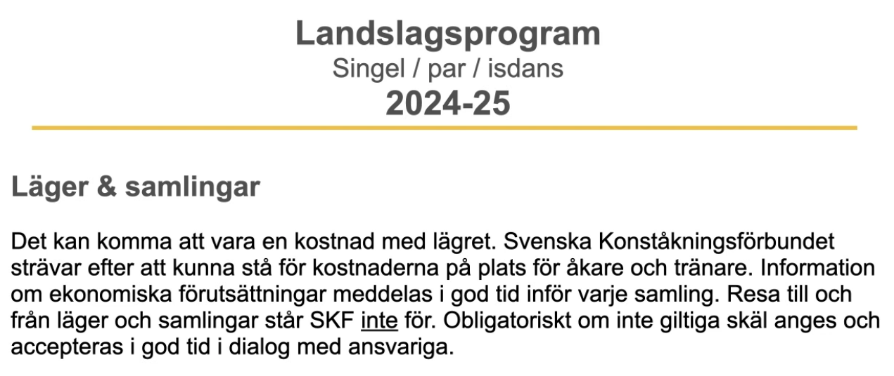
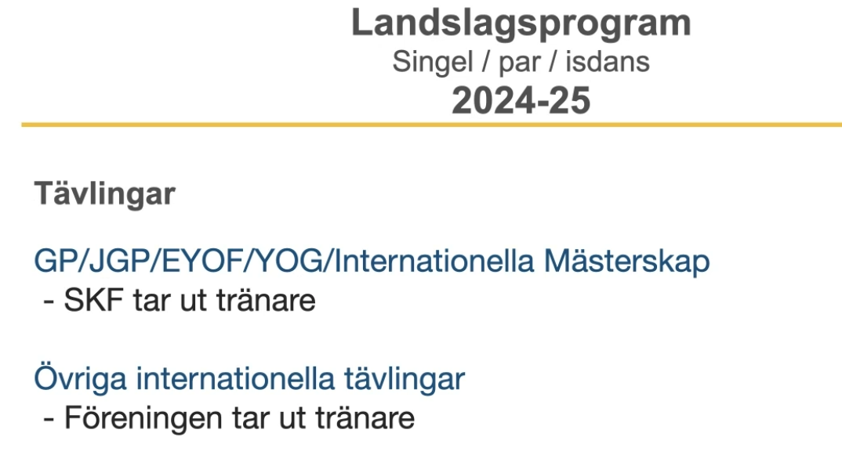
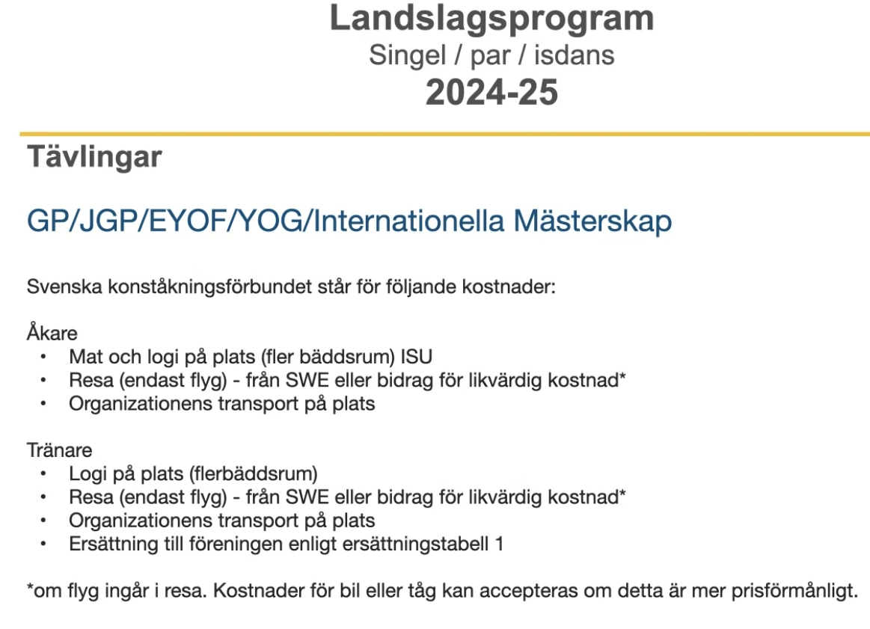
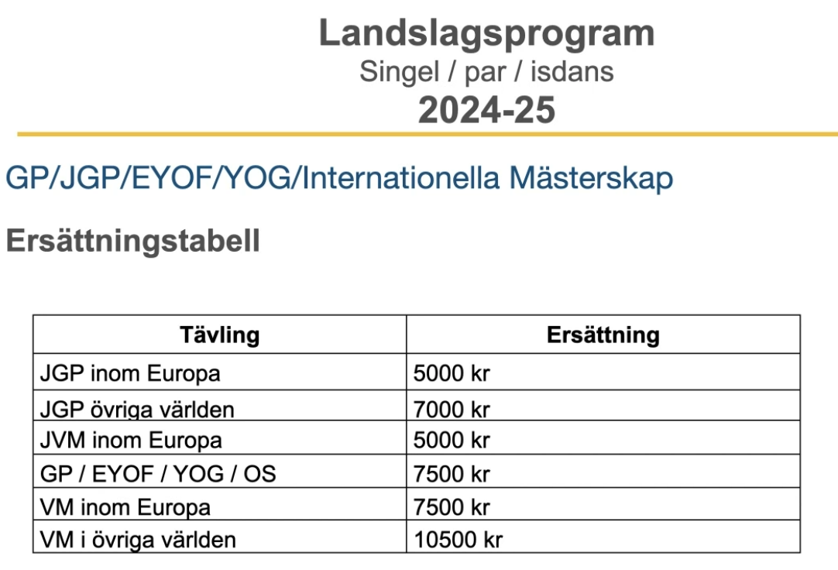
Övriga tävlingar:
Anmälningsavgift, resa med flyg, övernattning, tränarens logi, tränarens resa. Ersättning 3000kr.
Om man är guld så får man 4 tävlingar, silver 2 tävlingar, brons 1 tävling. Förstaårsåkare får ersättning för ytterligare en tävling. Gäller bara internationella tävlingar, och inte uttagningstävlingar.

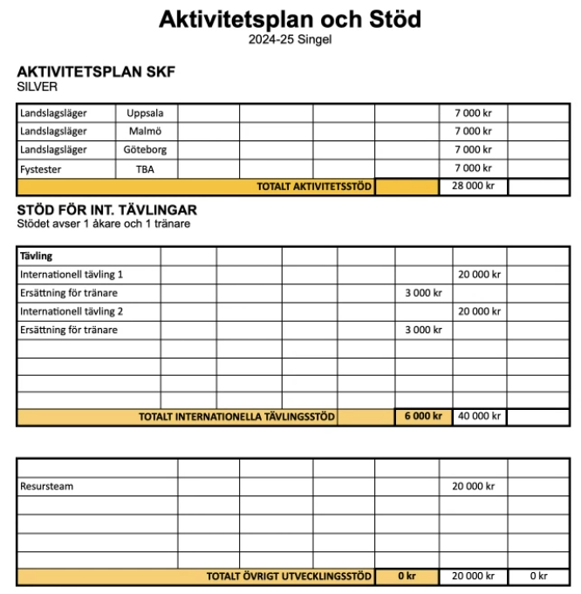
Ersättning som går till föreningen står i den gula rutan. Detta formulär görs för varje landslagsåkare och skickas till föreningen.
